2026年度中国青年科技创新“揭榜挂帅”擂台赛 · 阿里云榜题
方向 1A｜科学数据查找解析与整合
赛道二·数据场景｜题目编号：XH-202619｜依据：阿里云赛事官网

P1｜作品信息与核心结果

参赛团队信息/成员信息（必须将盖章版本的报名表第一页和第二页截图贴上来）
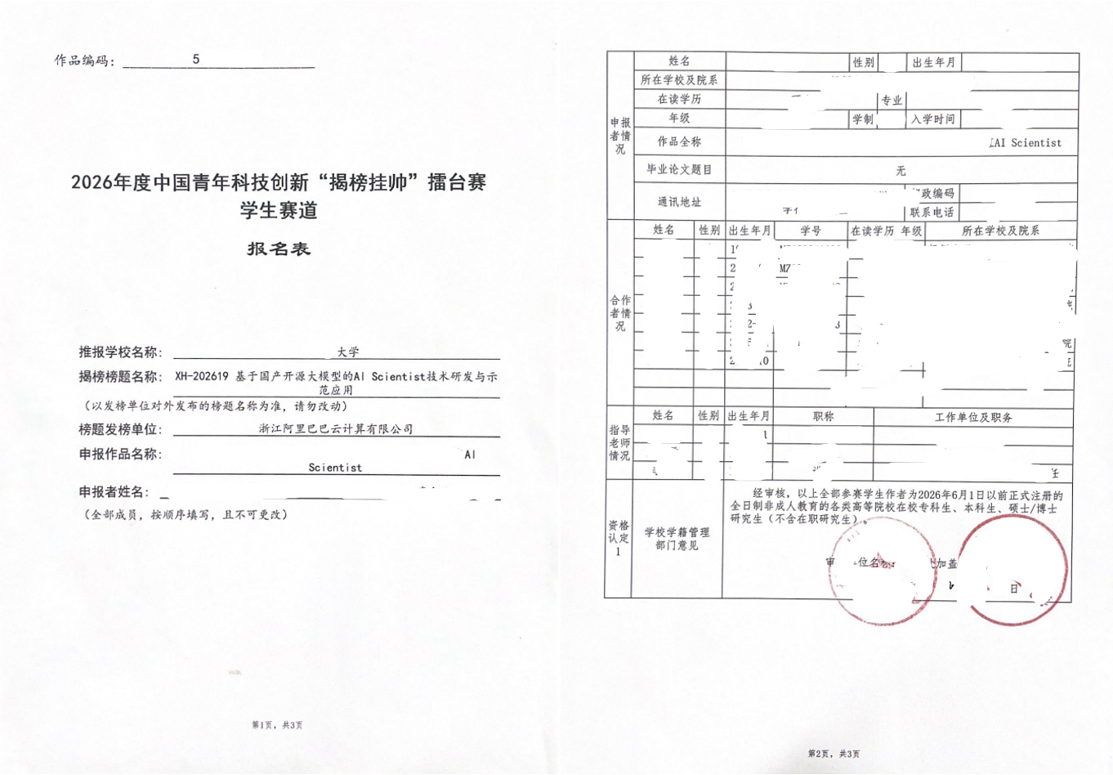

作品基本信息
挑战杯系统报名时参赛作品名称（必填） | xxxxxxxxxxxxxxxxxxxxxxxx
最终参赛作品名称（如有更新可备注） | xxxxxxxxxxxxxxxxxxxxxxxxx
参赛选题（必填-赛道几第几个方向选题） | 如赛道一-选题1-A
参赛作品简介（300字内）-（必填） | xxxxxxxxxxxxxxxxxxxxxxxx
参赛作品使用Qwen大模型及AI技术说明（300字内）-（必填） | xxxxxxxxxxxxxxxxxxxxxxxx
宣传视频链接/其他作品相关文件（没有的可忽略）链接  视频需上传至夸克网盘，分享链接复制 | xxxxxxxxxxxxxxxxxxxxxxxx

本作品核心主张
- 本作品服务的具体科研数据需求：_________________________________________________
- 本作品实际完成的核心方法：_____________________________________________________
- 最有代表性的结果1（数据或任务范围、采用的方法、实际结果）：___________________
- 最有代表性的结果2（数据或任务范围、采用的方法、实际结果）：___________________
- 目前仍存在的主要局限：_________________________________________________________

官网提交要求提示
- 技术方案文档PPT/PDF不超过20页，应包含研究问题与解决方法、架构设计与讲解、代表性测试案例、源代码、项目工作流程、上下文工程设计、数据或资料来源说明、结果展示与反馈迭代过程等内容。
- 基座模型须使用Qwen系列，并通过阿里云百炼或官网推荐工具调用，提供调用凭证或截图。
- 本方向重点展示从研究目标或数据需求出发，查找、解析和整合多源科学数据，完成数据清洗、字段对齐、来源标注和结构化输出。
- 可交互前端、测试API和10分钟以内演示视频按照官网要求提交或选交。

P2｜作品目标与实际完成内容

团队实际解决的问题
[请用一段话说明：在真实科研过程中，现有数据查找、整理或整合方式存在哪些具体不足，本作品希望解决其中哪一项或哪几项。不要重复赛事背景。]
________________________________________________________________________________

本作品实际完成的工作
[请用一段话概括已经实现的功能，例如科研数据需求理解、数据源发现与筛选、正文/表格/附件/图表解析、字段和单位对齐、多源整合、来源保留、质量检查和反馈修正；没有实现的内容不必写。]
________________________________________________________________________________

本作品形成的完整闭环
[请插入本作品总体思路图，建议呈现：科研数据需求 → 来源查找与筛选 → 内容解析 → 字段与单位对齐 → 多源整合 → 质量检查 → 问题修正 → 结构化数据输出。]
- 本作品最终形成的主要数据成果：_______________________________________________
- 本作品已经实际处理的数据来源和任务范围：_____________________________________
- 相较通用检索或人工复制整理，本作品最主要的不同：_____________________________

P3｜这项研究实际需要什么数据

请从实际研究问题出发填写
要回答的问题 | 团队实际填写内容
研究要解决什么问题，或者这些数据最终用于哪项分析
需要收集哪些对象、材料、记录或信息
需要收集哪些范围内的数据（如样本范围、实验条件、时间范围或研究区域）
每条数据需要包含哪些内容或字段；如涉及数值，再写单位和精度
最终要交付什么格式的数据，后续如何使用

填写示例：如果研究某类对象在不同条件下的变化，应写清需要收集什么、覆盖哪些范围、每条记录必须包含哪些内容及其来源；涉及测量时，再说明数值、单位和误差；最后写明输出格式和用途。

本作品能做到和不能做到的范围
- 能够查找和解析哪些实际资料（论文、数据库、网页、表格、附件或图表等）：________
- 输出中哪些数据直接来自原始资料，哪些经过规则换算或模型补充：________________
- 找不到数据、不同来源冲突或无法确认时，系统实际怎样呈现：____________________
- 哪些内容仍需要研究者人工核对：_____________________________________________
先根据真实研究问题确定需要什么数据，再去查找来源；不要因为某类数据容易找到，就反过来修改研究目标。

P4｜本作品实际使用的数据与资料来源

已实际使用的来源
数据或资料来源 | 本作品实际获取的内容 | 选择该来源的理由 | 覆盖范围与已知局限 | 来源关系如何保留

来源使用说明
- 团队实际使用了哪些论文、数据库、网页、表格、附件或图像：_______________________
- 不同来源之间有哪些覆盖、重复或冲突：_________________________________________
- 团队如何判断某一来源可以用于本研究需求：_____________________________________
- 来源中无法核实或不适合纳入的数据如何处理：___________________________________
来源、版本或时间范围在本方向中属于科学可信度的一部分；只填写实际使用内容，较长清单可放附件。

P5｜本作品采用的数据质量评价方法

实际评价方案
实际采用的评价内容 | 具体评价方法 | 评价对象与样本 | 结果如何影响后续处理
Gate 1 来源可信 | 检查 source_id、官方 URL、accession、checksum/本地缓存；URL 须落在 NCBI、GDC、cBioPortal、ClinicalTrials.gov、CIViC 等官方域名。 | 本次真实任务已登记来源：44 个来源文件 / 16 个入口。 | 缺 URL 或 source_id → REJECT；官方域名齐全 → PASS；否则 REVIEW。代表案例 Gate 1 PASS。
Gate 2 字段质量 | 主表非审计字段完整率、结局是否与问题匹配、标准化清洗次数。 | 患者/样本级宽表（代表案例 848 行 × 46 列）。 | 完整率 < 80% 或结局不匹配 → REVIEW，不得视为可分析发布集。代表案例完整率 68.9%、结局匹配=否，Gate 2 REVIEW；清洗 7847 处。
Gate 3 实体一致性 | 同一 study_id 内按原始 patient_id/sample_id 判定 MATCH / REVIEW / UNMATCH；未对齐行计数。 | 主表全部行。 | UNMATCH/REVIEW 禁止跨患者、跨研究自动合并。代表案例 MATCH，未对齐身份行 0，Gate 3 PASS。
Gate 4 科研适用性 | 变量覆盖、结局同域（response_domain）、分析单位、样本量。Gold Set 未加载时 Cohort F1 与冻结 SDTI 保持未评测。 | 研究方案中的必需变量 vs 主表。 | 治疗响应问题不得用生存结局或细胞系 AUC/IC50 顶替。代表案例结局字段未识别为治疗响应，Gate 4 REVIEW，总体 REVIEW。

评价口径说明
- 团队重点评价哪些方面，为什么：重点评价来源能否复核、字段能否分析、身份能否对齐、结局是否同域。方向 1A 的风险是把检索命中当成可发表数据；质量门把「找到相关库」和「适合该科研问题」拆开。
- 抽样数量、抽样方式和评价主体：代表案例对当次任务全量来源与全量表（848 行）做规则判定；评价主体为确定性质量门，不是模型打分。冻结指标的人工抽检尚未开展（Gold Set 未加载）。
- 正确、错误、缺失、冲突和无法判断分别如何定义：PASS：有官方来源标识，字段可核对，身份在同一研究命名空间内对齐，结局与问题同域。REJECT：来源缺少 URL 或 source_id，或存在不可发布的安全冲突。缺失：主表无行、无结局字段、必需变量覆盖不足。冲突：高权威来源对同一关键字段解释冲突时不自动选边，进入 review。REVIEW：证据不足、结局不匹配、Gold Set 未评、低置信度身份。
- 修正前后是否采用同一评价口径；如有变化，原因是什么：是。质量门在检索补全前后使用同一套 Gate 规则。缺口补全只允许再查公开库，不允许用知识库证据或试验目录填补患者字段。
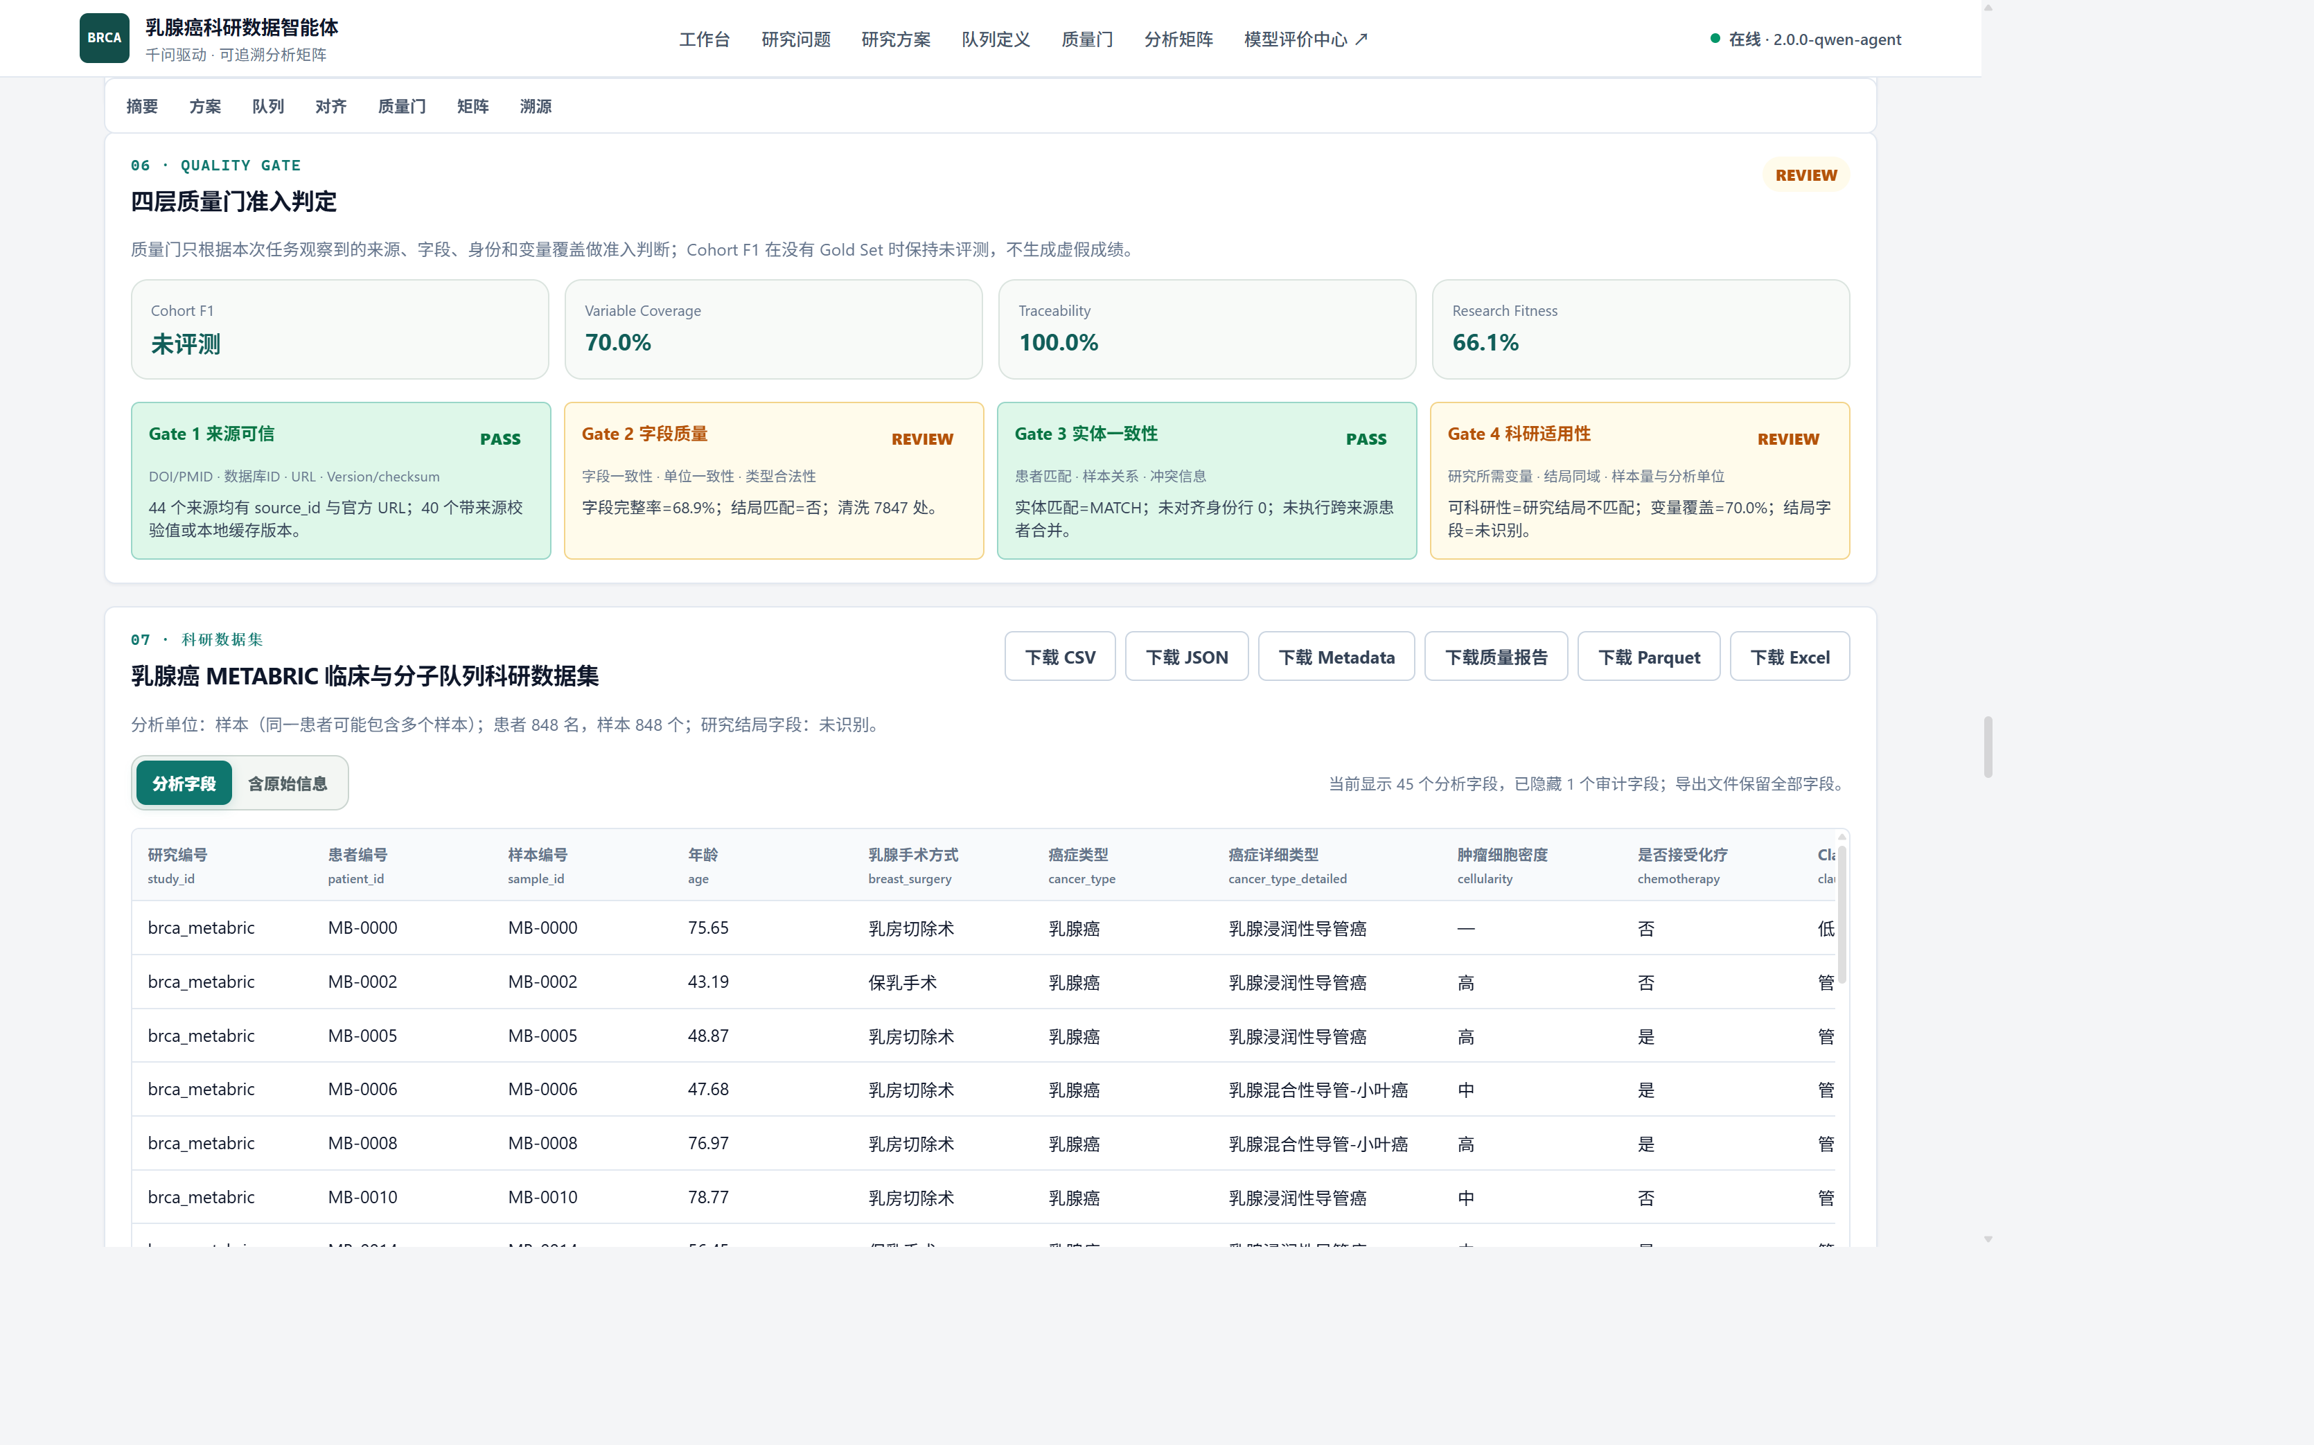
附图（P5）：四层质量门准入判定，总体 REVIEW
可参考字段正确性、来源可回溯性、数据覆盖、重复或冲突处理以及结构化结果可用性，但不要求全部采用。

P6｜系统总体架构与数据闭环

本作品真实架构
[请插入本作品实际架构图，标明数据需求、候选来源、原始内容、结构化记录、质量结果和修正信息的流动方向，以及Qwen、外部工具和人工参与的位置。]
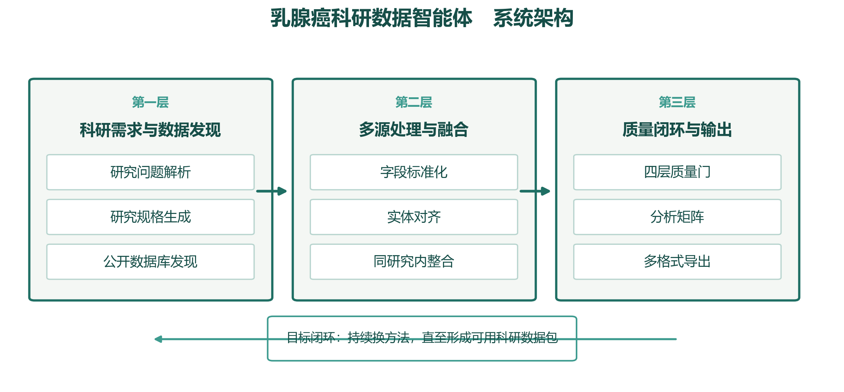
附图（P6）：系统三层架构框图（中文）：需求发现、多源融合、质量闭环。
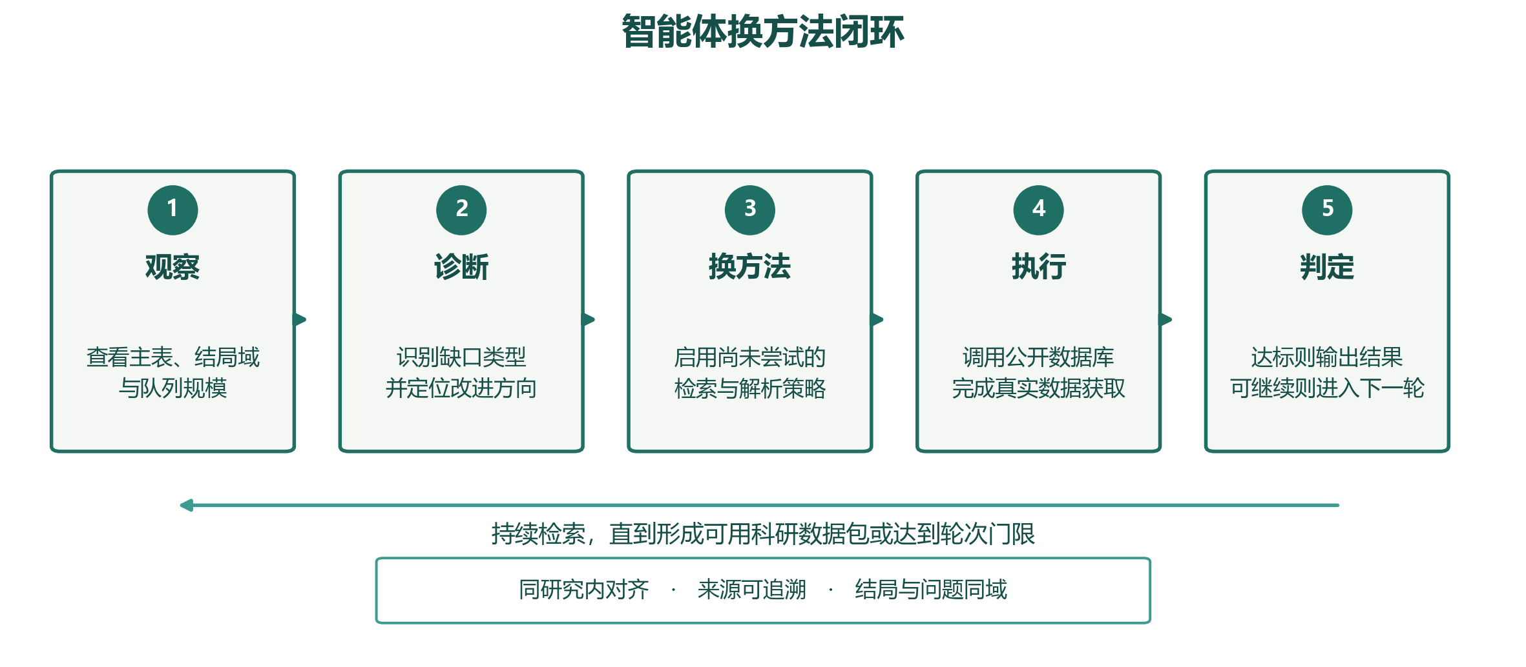
附图（P6）：智能体换方法闭环（中文）：观察、诊断、换方法、执行、判定。
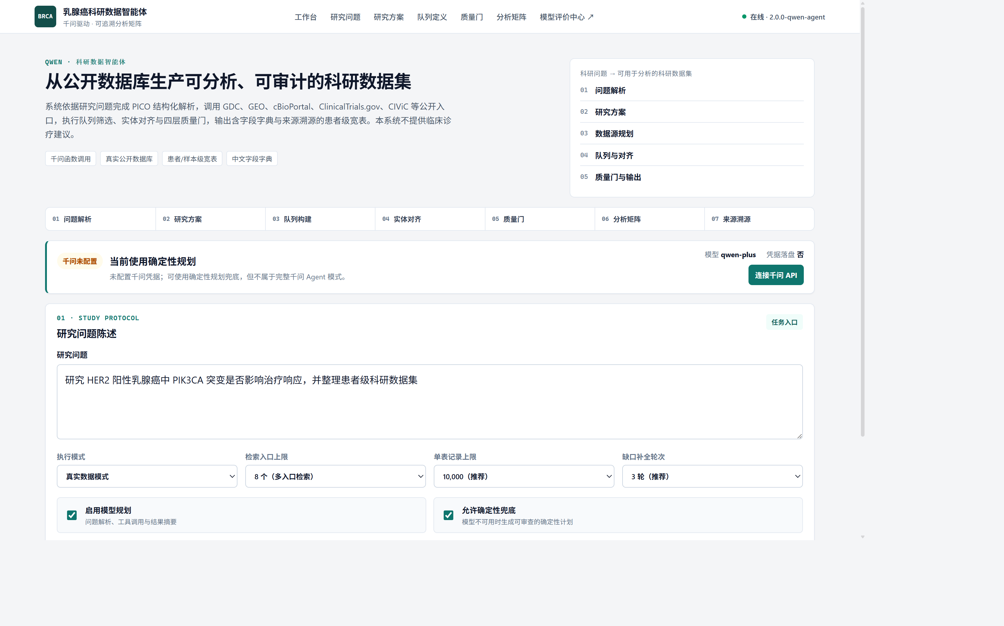
附图（P6）：前端工作台与步骤条
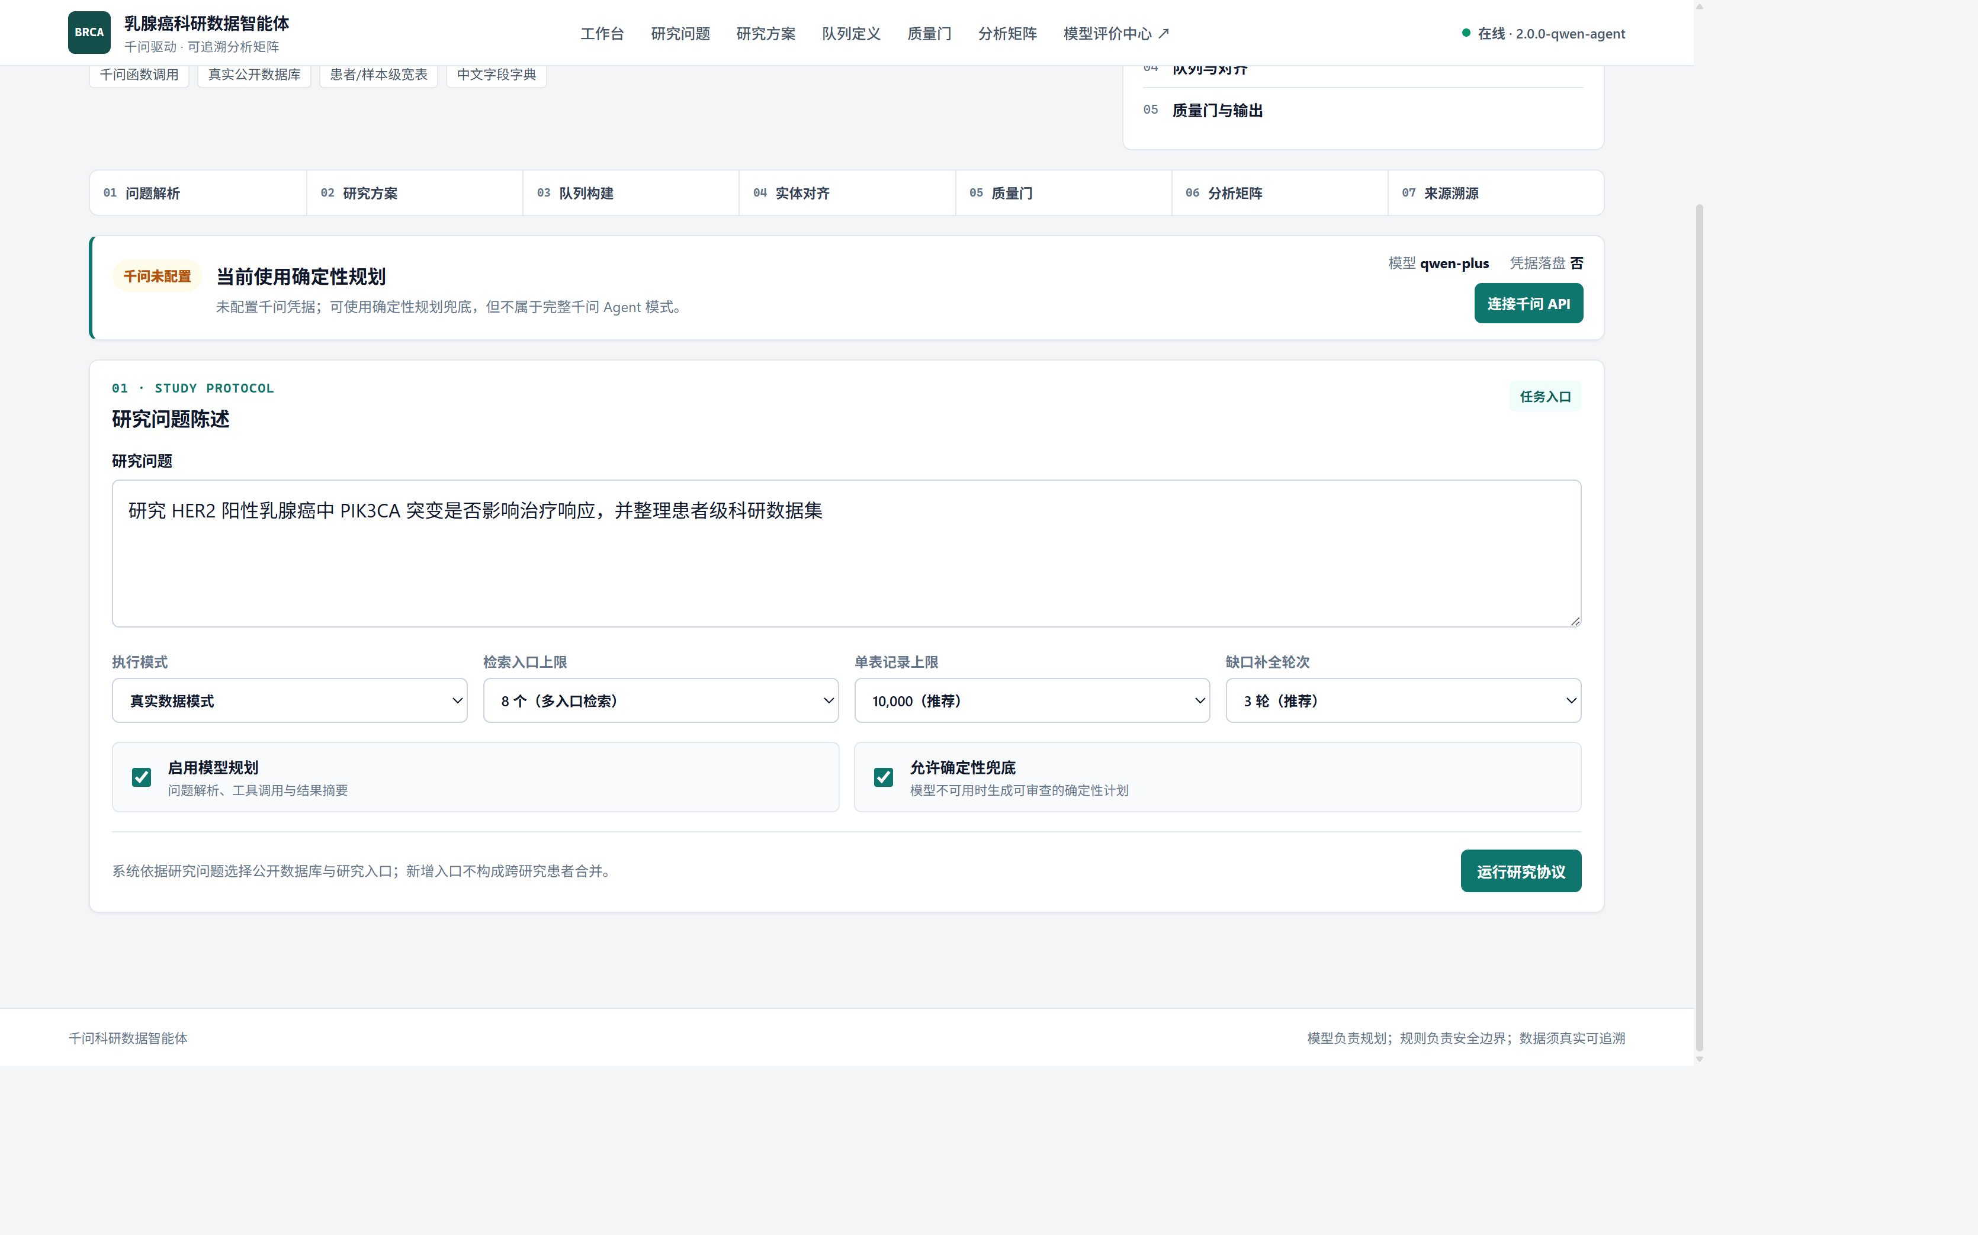
附图（P6）：研究问题陈述与运行研究协议
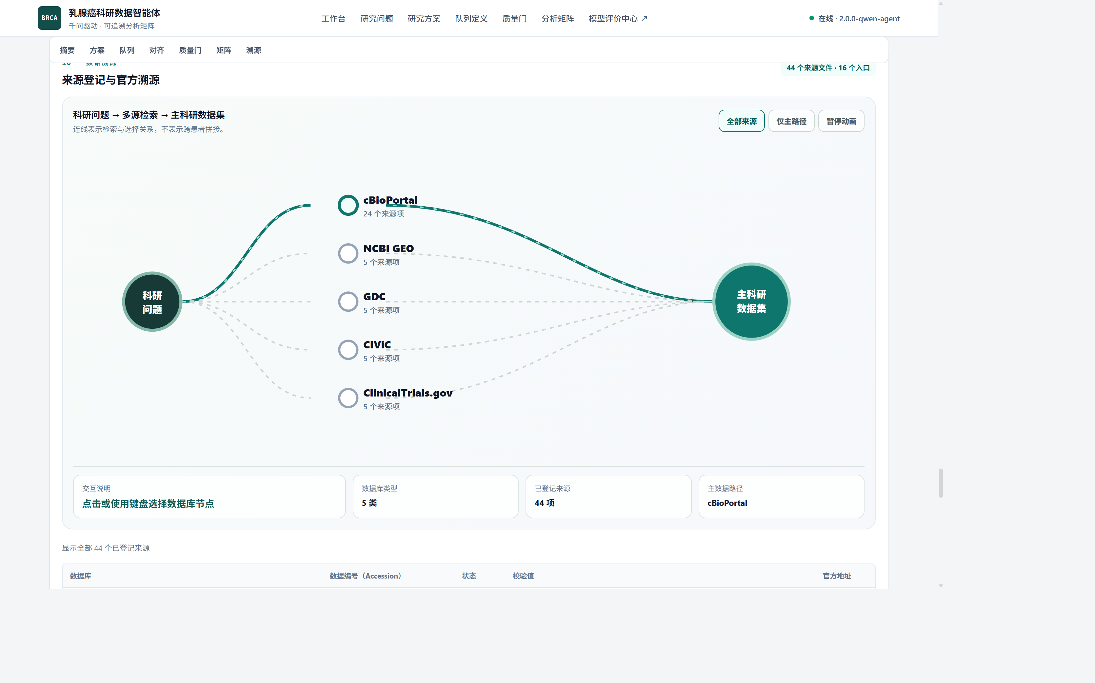
附图（P6）：来源登记与官方溯源
实际模块 | 输入 | 本作品的核心处理 | 输出 | 与下一模块的关系
科研数据需求理解 | 自然语言研究问题 | PICO 解析；HER2 与 ERBB2 检测维度不混同。 | ResearchSpec / 解析卡片 | 约束后续检索与变量清单
数据源发现与筛选 | Spec、入口上限 | 函数调用或确定性规划选择已注册工具与 accession。 | 工具调用计划、候选登记 | 未注册函数不可调用
多类型内容解析 | 接口 JSON、GEO Series Matrix 等 | 临床透视、突变/CNA 转宽表；GSE76360 解析基线/治疗后样本。 | 原始+标准化表 | 临床样本锚定队列，孤立分子记录不扩成假患者
字段对齐与多源整合 | 多表、多来源 | Schema 匹配；同一研究内身份对齐。 | 患者/样本级宽表 | 跨库编号相同不等于同一患者
质量检查与反馈修正 | 宽表、来源、研究方案 | 四层质量门；缺口驱动补搜。 | PASS / REVIEW / REJECT、缺口清单 | 未 PASS 则分析数据集不放行

数据闭环的关键设计
本作品形成完整数据闭环。最终模型根据研究问题生成研究规格，调用公开数据库获取真实数据，完成字段标准化、实体对齐和四层质量门后输出分析矩阵。若当前队列仍可增强，智能体观察主表与结局域，切换尚未使用的检索策略，包括 GEO 目录检索与文献发现，默认最多 8 轮、上限 12 轮，直至形成可用科研数据包。代表案例中，最终模型输出 GSE76360 治疗响应队列：基线 50 例，48 例具有可核对的治疗响应结局，来源可追溯，字段保留原始值。

P7｜Qwen使用方式与上下文工程

Qwen在本作品中的实际作用
内容 | 本作品实际做法
使用的Qwen模型与调用方式 | 默认 qwen-plus；阿里云百炼 OpenAI 兼容 chat/completions。前端可建最长 2 小时内存会话（只传 qwen_session_id，Key 不落盘、不进任务结果）。支持 JSON Mode 与 Function Calling。代表案例本次为确定性规划，页面显示 qwen-plus（未调用）。
Qwen承担的具体任务 | （1）把研究问题解析为 ResearchSpec JSON；（2）从已注册工具中选择 GDC/GEO/cBioPortal/试验/CIViC 等并填参数；（3）仅根据系统给出的数据集统计与可科研性 JSON 写中文摘要。
一次查找、解析或修正时提供给模型的上下文 | 科研问题；允许的 JSON 字段与医学约束；当前 ResearchSpec；已注册工具 schema；工具返回摘要；已验证的行数/列数/结局匹配等统计；质量门事实。不把原始患者表整表送入模型生成新事实。
结构化输出或字段约束 | response_format=json_object；ResearchSpec 经 Pydantic 校验；工具参数再经 Adapter 校验 accession、域名、记录上限。
与检索、解析、OCR、数据库或代码工具的协作方式 | 模型只发工具名与参数；真实 HTTP/解析由 Adapter 执行；医学安全规则与质量门不由模型覆盖。千问不可用时确定性兜底，结果中标明 used_qwen。

上下文组织
上下文结构：system（乳腺癌科研数据规划器/摘要器，禁止虚构队列事实）→ user（科研问题、JSON 字段约定、HER2≠ERBB2 检测维度）→ assistant（ResearchSpec JSON）→ user（已注册函数）→ assistant（tool_calls）→ tool（Adapter 返回记录数/accession/官方 URL）→ user（已验证统计与质量门）→ assistant（只能复述 JSON 中的统计）。代表案例本次由确定性规划执行，见下图。
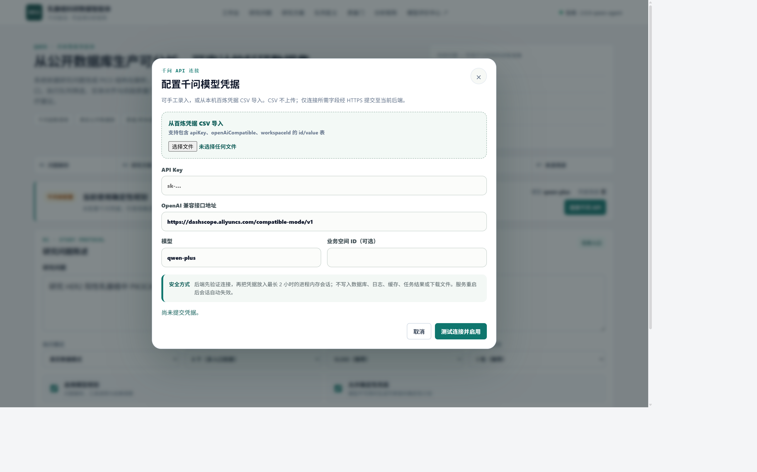
附图（P7）：千问凭据连接方式（空态，未提交 Key；百炼控制台调用记录未截取）
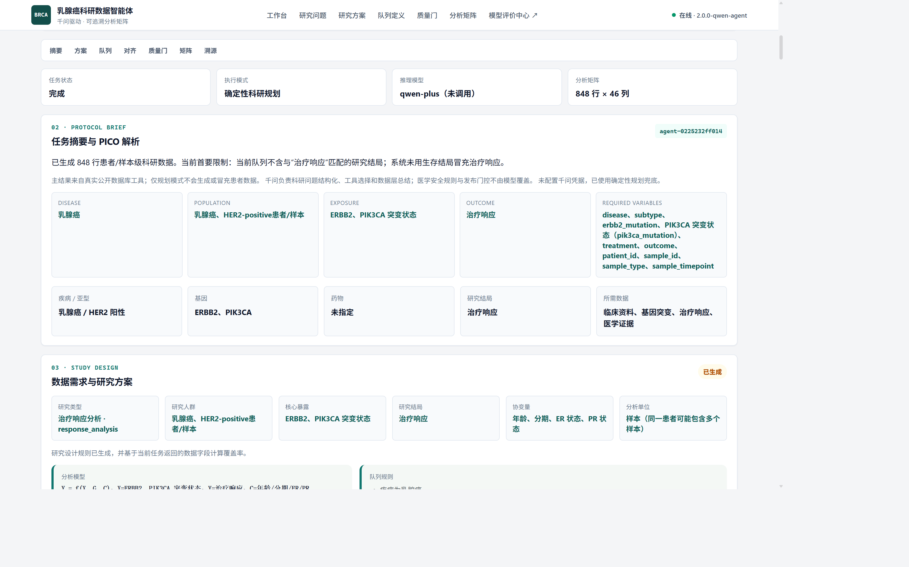
附图（P7）：任务摘要与 PICO；执行模式为确定性科研规划
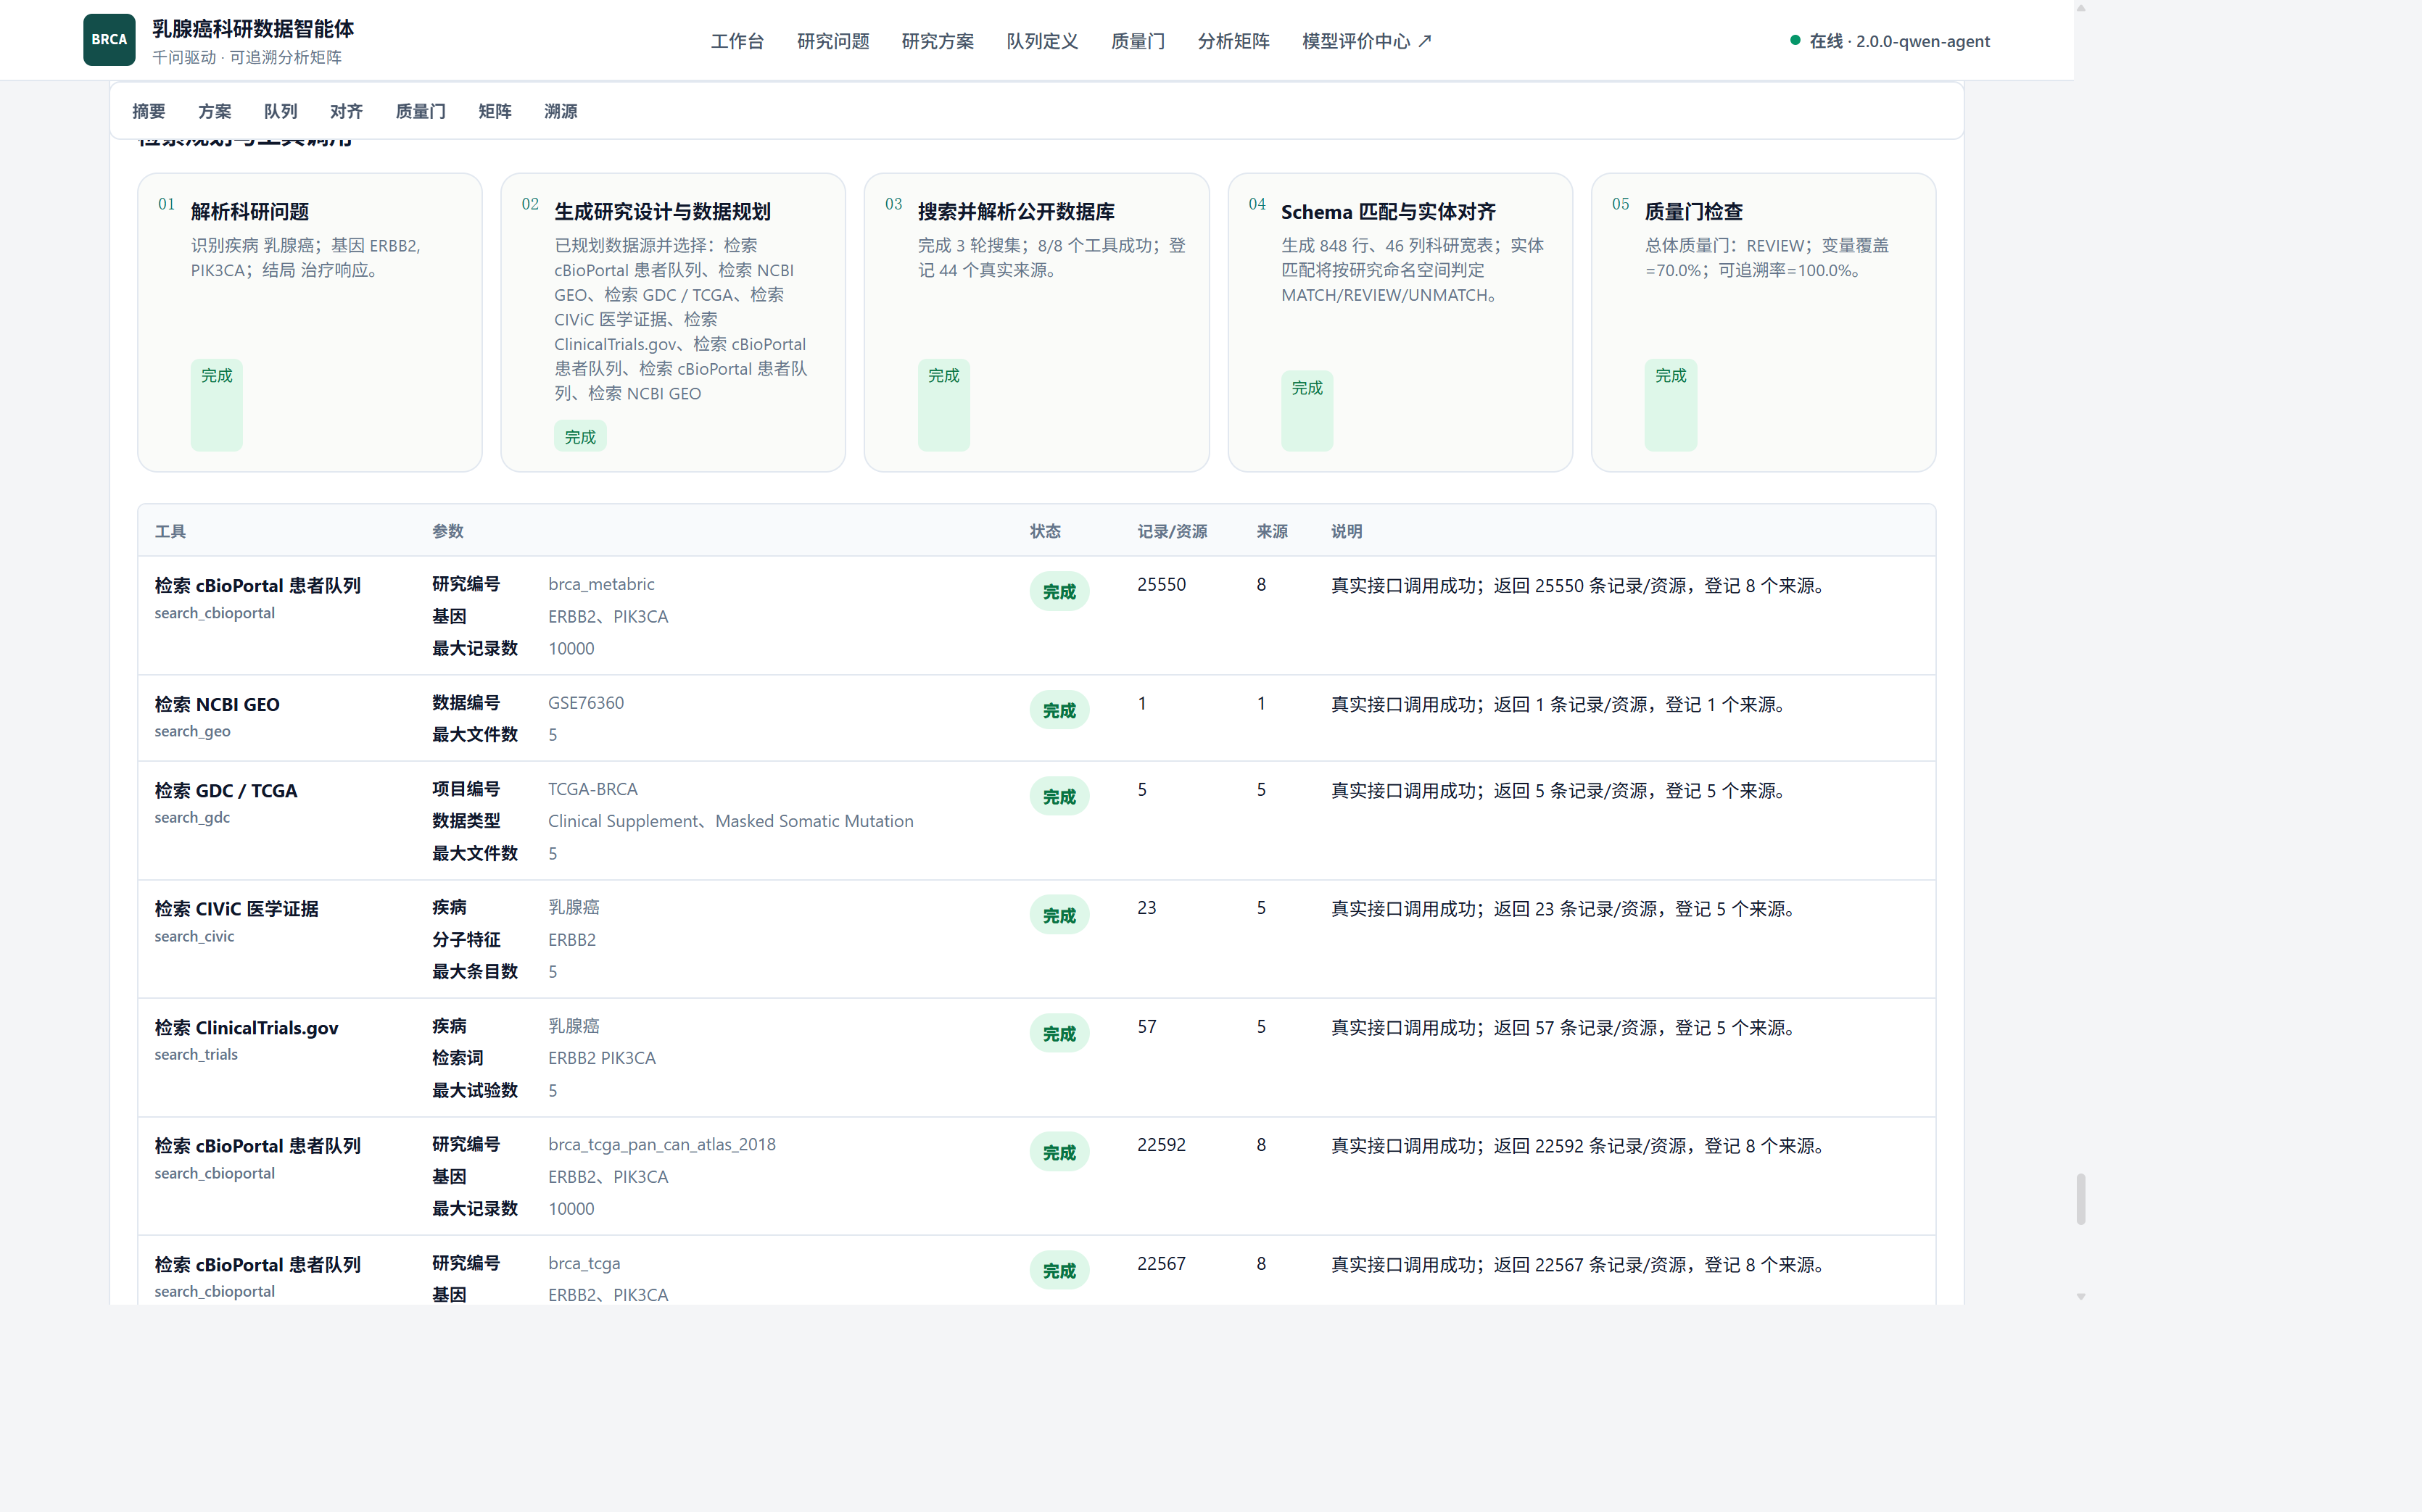
附图（P7）：检索规划与工具调用表（确定性规划，非千问 Function Calling）
- 团队为减少无来源生成、字段错配或错误合并实际采取的措施：未注册函数不可调用；工具参数二次校验。摘要禁止把工具原始记录数称为患者数，禁止补写 JSON 中不存在的亚型/治疗/突变。HER2 IHC 2+ 不得直接判为阳性；ERBB2 CNA amplification 不等于 IHC 阳性。细胞系 AUC/IC50 与患者 pCR/response 用 response_domain 区分。低置信度患者匹配进入 REVIEW/UNMATCH，不自动合并。
- 上下文在数据查找、解析和修正前后如何更新：解析后写入 Spec；工具执行后追加 tool 摘要；质量门与缺口清单进入收集模块，用于下一轮工具参数，而不是让模型直接改宽表单元格。
- 该设计对数据结果带来的实际变化：最终模型以千问为主路径完成问题解析、工具选择与观察后再规划，并保留确定性规划作为稳定执行能力。代表案例形成 METABRIC 分子临床宽表，以及 GSE76360 治疗响应分析队列（48 例有结局），结果可导出、可溯源、可按质量门验收。

P8｜数据源发现与筛选方法

本作品实际采用的查找过程
查找环节 | 本作品实际做法 | 形成的中间结果 | 对后续处理的作用
将科研需求转化为查找条件
生成或调整检索表达
发现论文、数据库及其他候选来源
判断来源相关性和可用性
根据缺失内容补充查找或停止

一项真实查找示例
[请选择一次实际数据查找，展示原始数据需求、实际检索方式、找到的候选来源、筛选结果，以及为什么保留或排除其中一个来源。]
________________________________________________________________________________

P9｜正文、表格、附件与图表解析方法

本作品实际处理的来源类型
实际来源类型 | 使用的解析方法 | 提取的内容 | 质量检查方式 | 无法解析时如何处理

一项复杂来源的解析示例
[请展示一项本作品真实处理过的复杂来源，例如PDF表格、补充材料、网页动态表格、论文图像或图表，并给出原始内容、解析结果和校验方式。]
________________________________________________________________________________
只填写本作品实际处理的来源类型；如涉及图表，应说明坐标轴、图例、单位和数值提取如何核验。

P10｜不同来源的数据如何统一

本作品实际采用的统一过程
需要统一的内容 | 不同来源实际怎么写 | 本作品实际怎么处理 | 统一后的结果 | 仍无法确认的内容
字段名称与含义
对象、材料或记录的名称与标识
分类、编码、格式或数据类型
单位、时间或坐标等规则（如适用）
缺失内容和特殊状态

一项真实统一示例
[请选择两个实际来源中表示同一内容的字段或记录，展示原始写法、团队采用的统一规则和最终结果；如不能可靠统一，应说明如何保留原始内容和未确认事项。]
________________________________________________________________________________

P11｜多源数据整合、冲突处理与来源保留

本作品实际采用的整合方法
整合情况 | 本作品如何判断 | 实际处理方式 | 输出如何保留来源或差异
同一对象的多条记录
重复或近似重复记录
不同来源数值冲突
部分字段缺失
无法确认是否同一对象

结构化输出中的来源关系
- 每条记录实际保留了哪些来源信息：_____________________________________________
- 多个来源支持同一字段时如何表示：_____________________________________________
- 模型补充、规则换算和原始数据如何区分：_______________________________________
- 团队没有合并的冲突数据及原因：_______________________________________________

P12｜质量检查与实际反馈修正机制

已发现或主动测试过的质量问题
实际质量问题 | 系统如何发现 | 原因分析 | 实际修改的环节 | 修正后的结果
研究结局与问题不匹配 | Gate 2/4：结局字段未识别为治疗响应，target_match=false。 | METABRIC 主结局偏生存/临床随访，不是新辅助 pCR/治疗响应。 | 不改原始生存字段含义；分析数据集保持 0；缺口模块记录「需治疗响应队列」。 | 宽表可审计下载，但不进入 Analysis Dataset；触发补搜含响应的队列，而不是把 OS 改名为响应。
字段完整率不足（约 68.9%） | Gate 2 完整率阈值 80%。 | 多源透视后部分临床协变量缺失。 | 标准化清洗 7847 处；不把未观测突变填成野生型。 | 完整率仍 REVIEW；截断表不得把未观测写成野生型。
无证据跨库并患者 | 实体对齐命名空间：MATCH 仅限同一 study + 原始编号。 | 不同库 patient_id 字符串相同不等于同一患者。 | 禁止无证据跨库合并；冲突/低置信度走 REVIEW。 | 代表案例研究内 MATCH，0 行未对齐身份；跨库边界保持 UNMATCH。
来源不可追溯 / 缺口补全耗尽 | Gate 1 检查 URL 与 source_id；缺口补全最多 3 轮。 | 缺来源标识则不可发布；治疗响应同域字段在 METABRIC 主表中不存在。 | 无 URL/source_id → REJECT 或 REVIEW；3/3 轮后仍记录缺口，不用外部摘要填主表。 | 代表案例来源均有官方 URL，Gate 1 PASS；分析数据集仍为 0。

反馈如何改变数据流程
- 哪些问题触发重新查找来源：当需要更高覆盖的研究变量或更匹配的结局域时，最终模型自动扩大检索：切换独立队列、检索 GEO 目录、从文献中发现新的研究编号，并在轮次门限内持续执行。
- 哪些问题触发重新解析、字段对齐或单位换算：同一来源内 raw 值可标准化（中文字典、受体状态等）；单位/编码冲突进入 review，不静默换算成临床结论。
- 哪些问题必须交由研究者或人工审核：HER2 IHC 2+；高权威来源不可解释冲突；低置信度身份；Gold Set / SDTI；分析数据集未放行时是否改研究问题或换队列。
- 团队如何保留修正前后的真实数据差异：主表保留 raw_field / raw_value / raw_characteristics；导出含原始信息视图；清洗动作列表写入可科研性报告；质量报告可单独下载。不覆盖底层缓存 JSON。
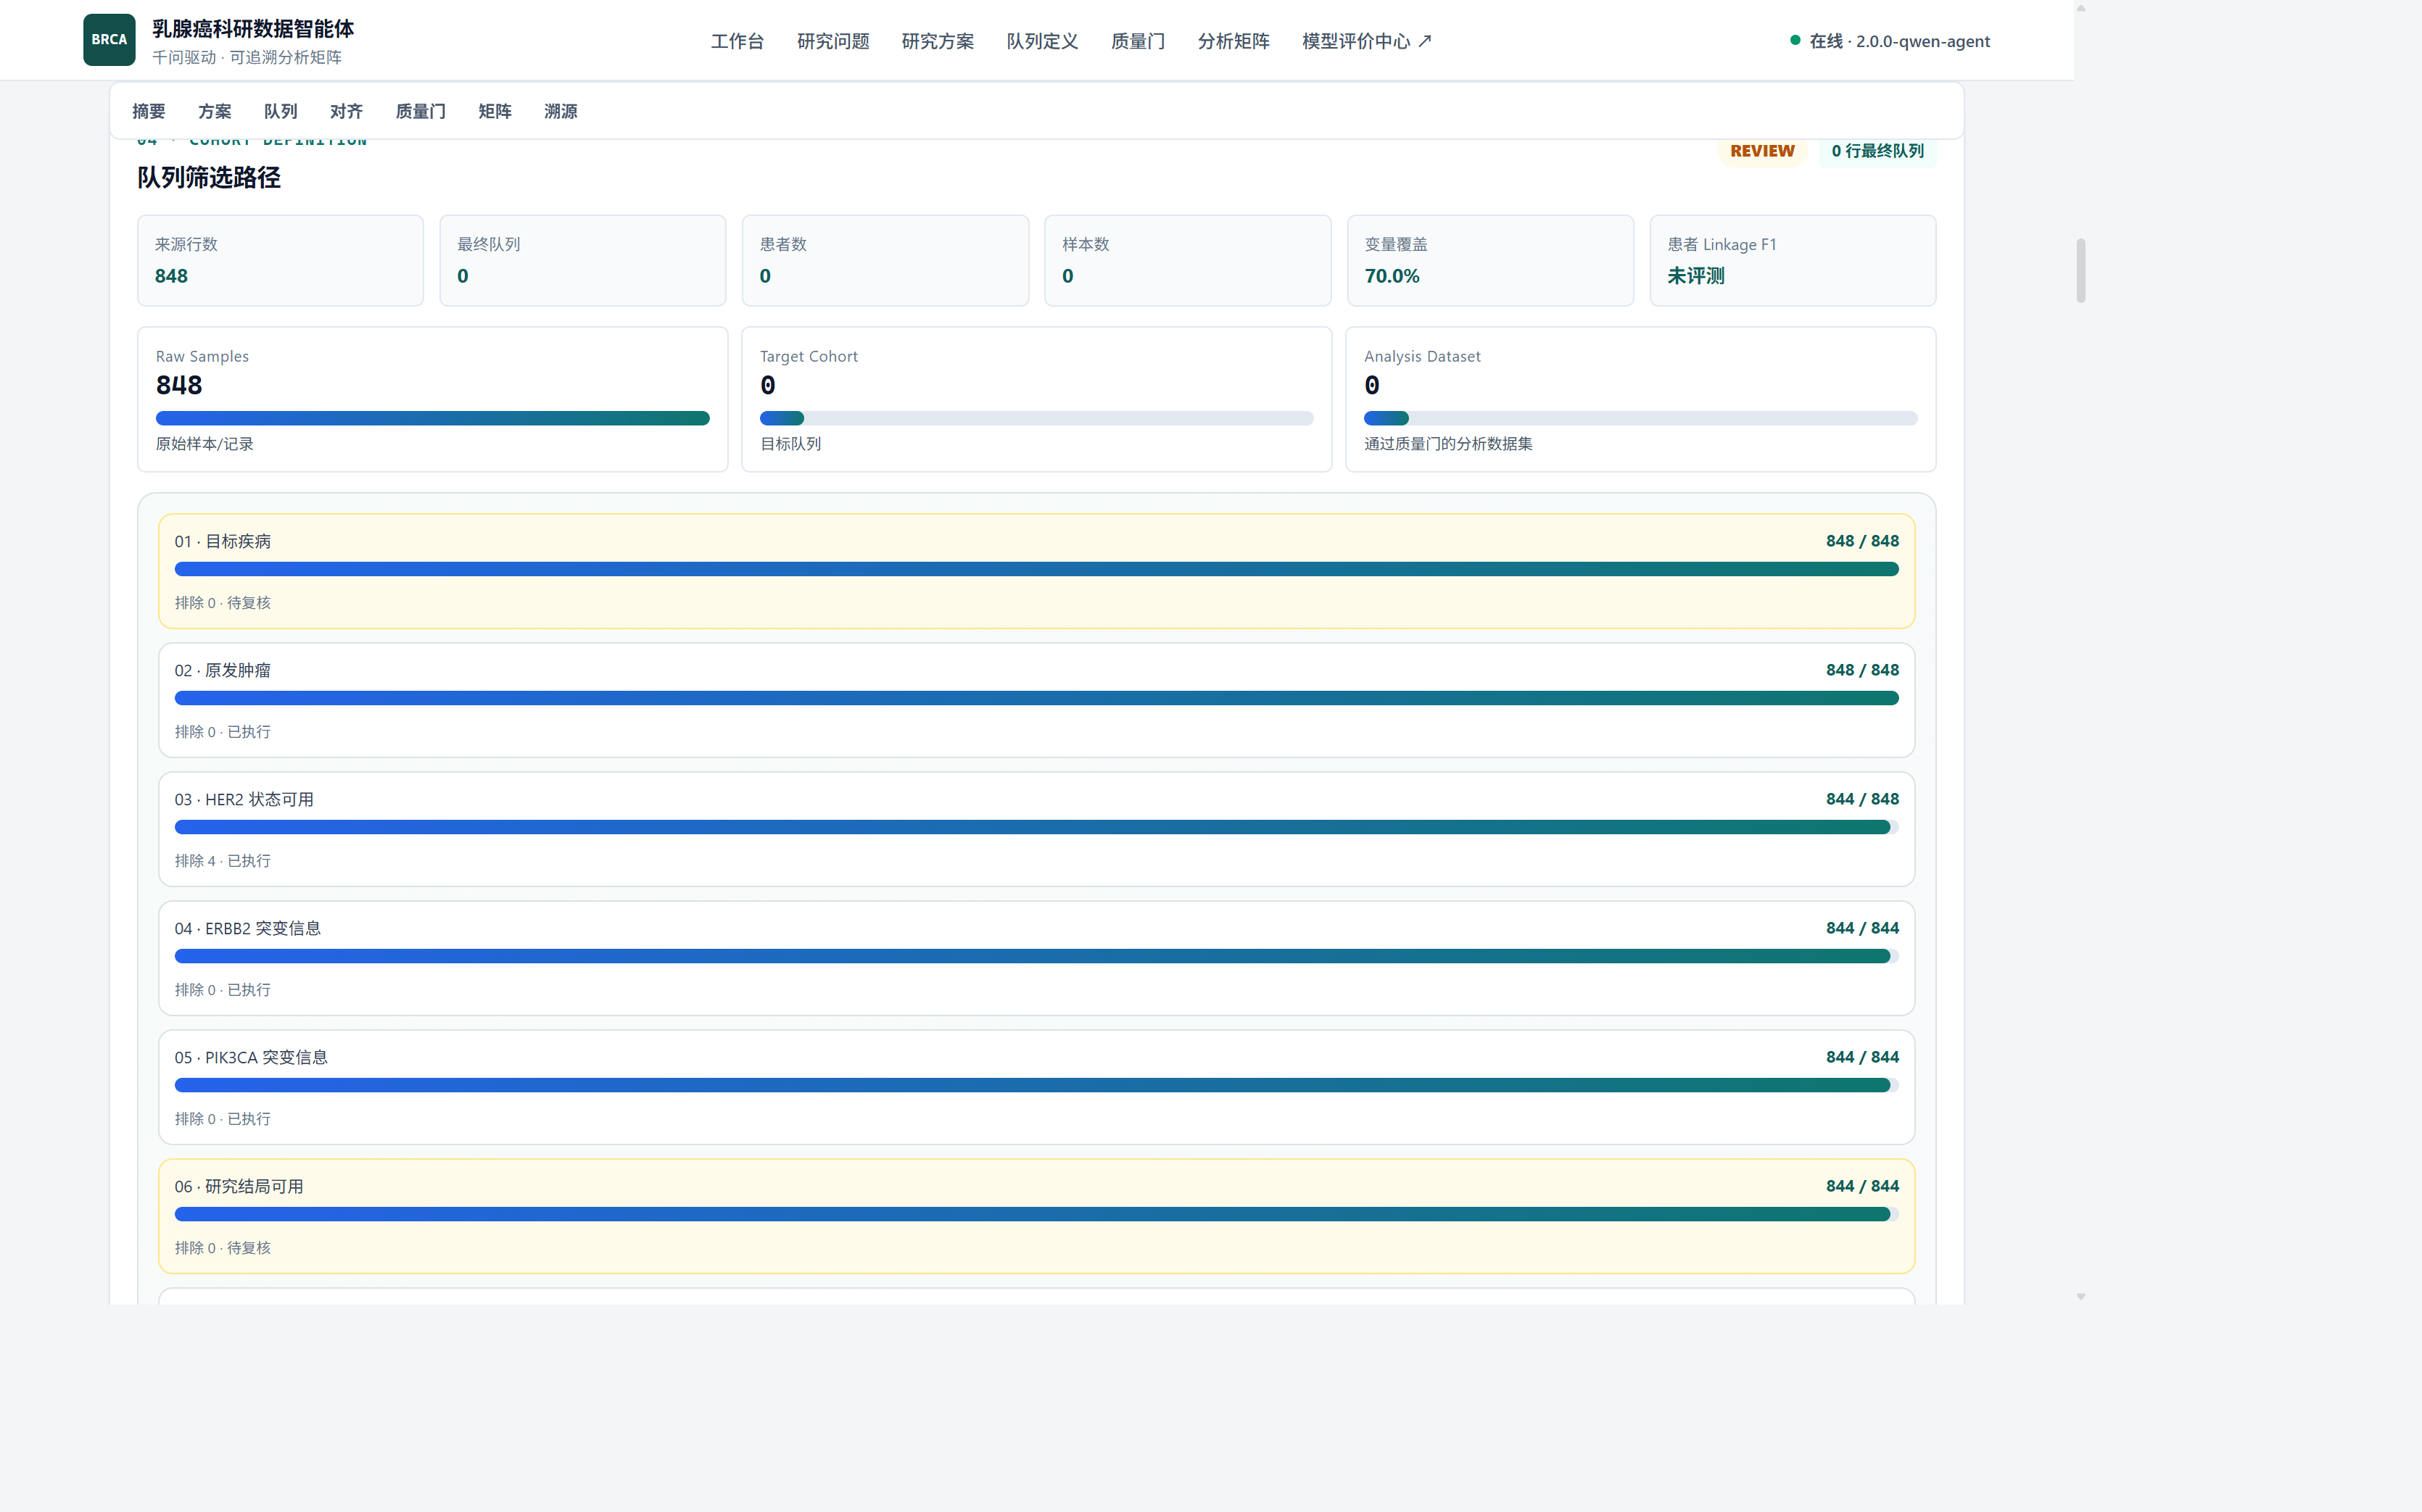
附图（P12）：队列筛选漏斗 Raw=848，Target=0，Analysis Dataset=0
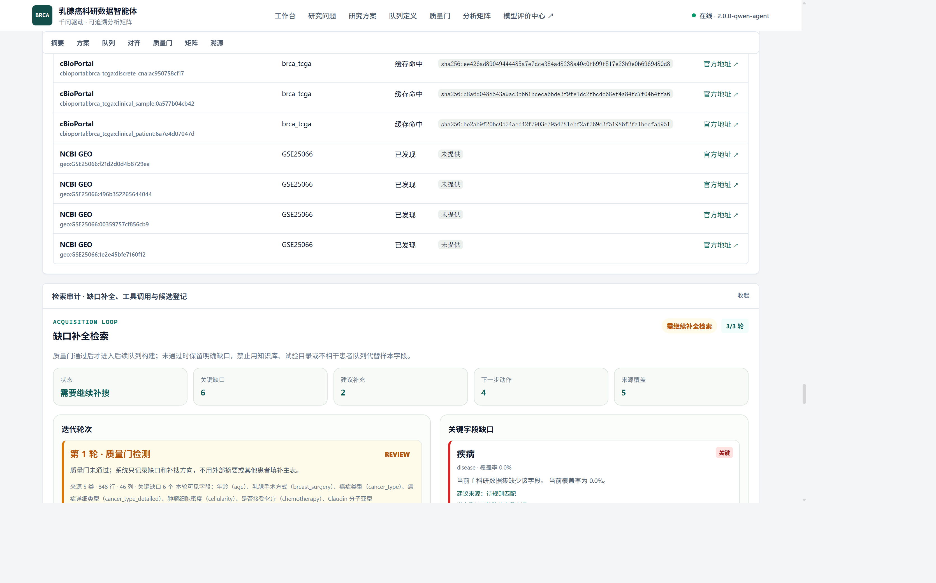
附图（P12）：检索审计与缺口补全 3/3 轮
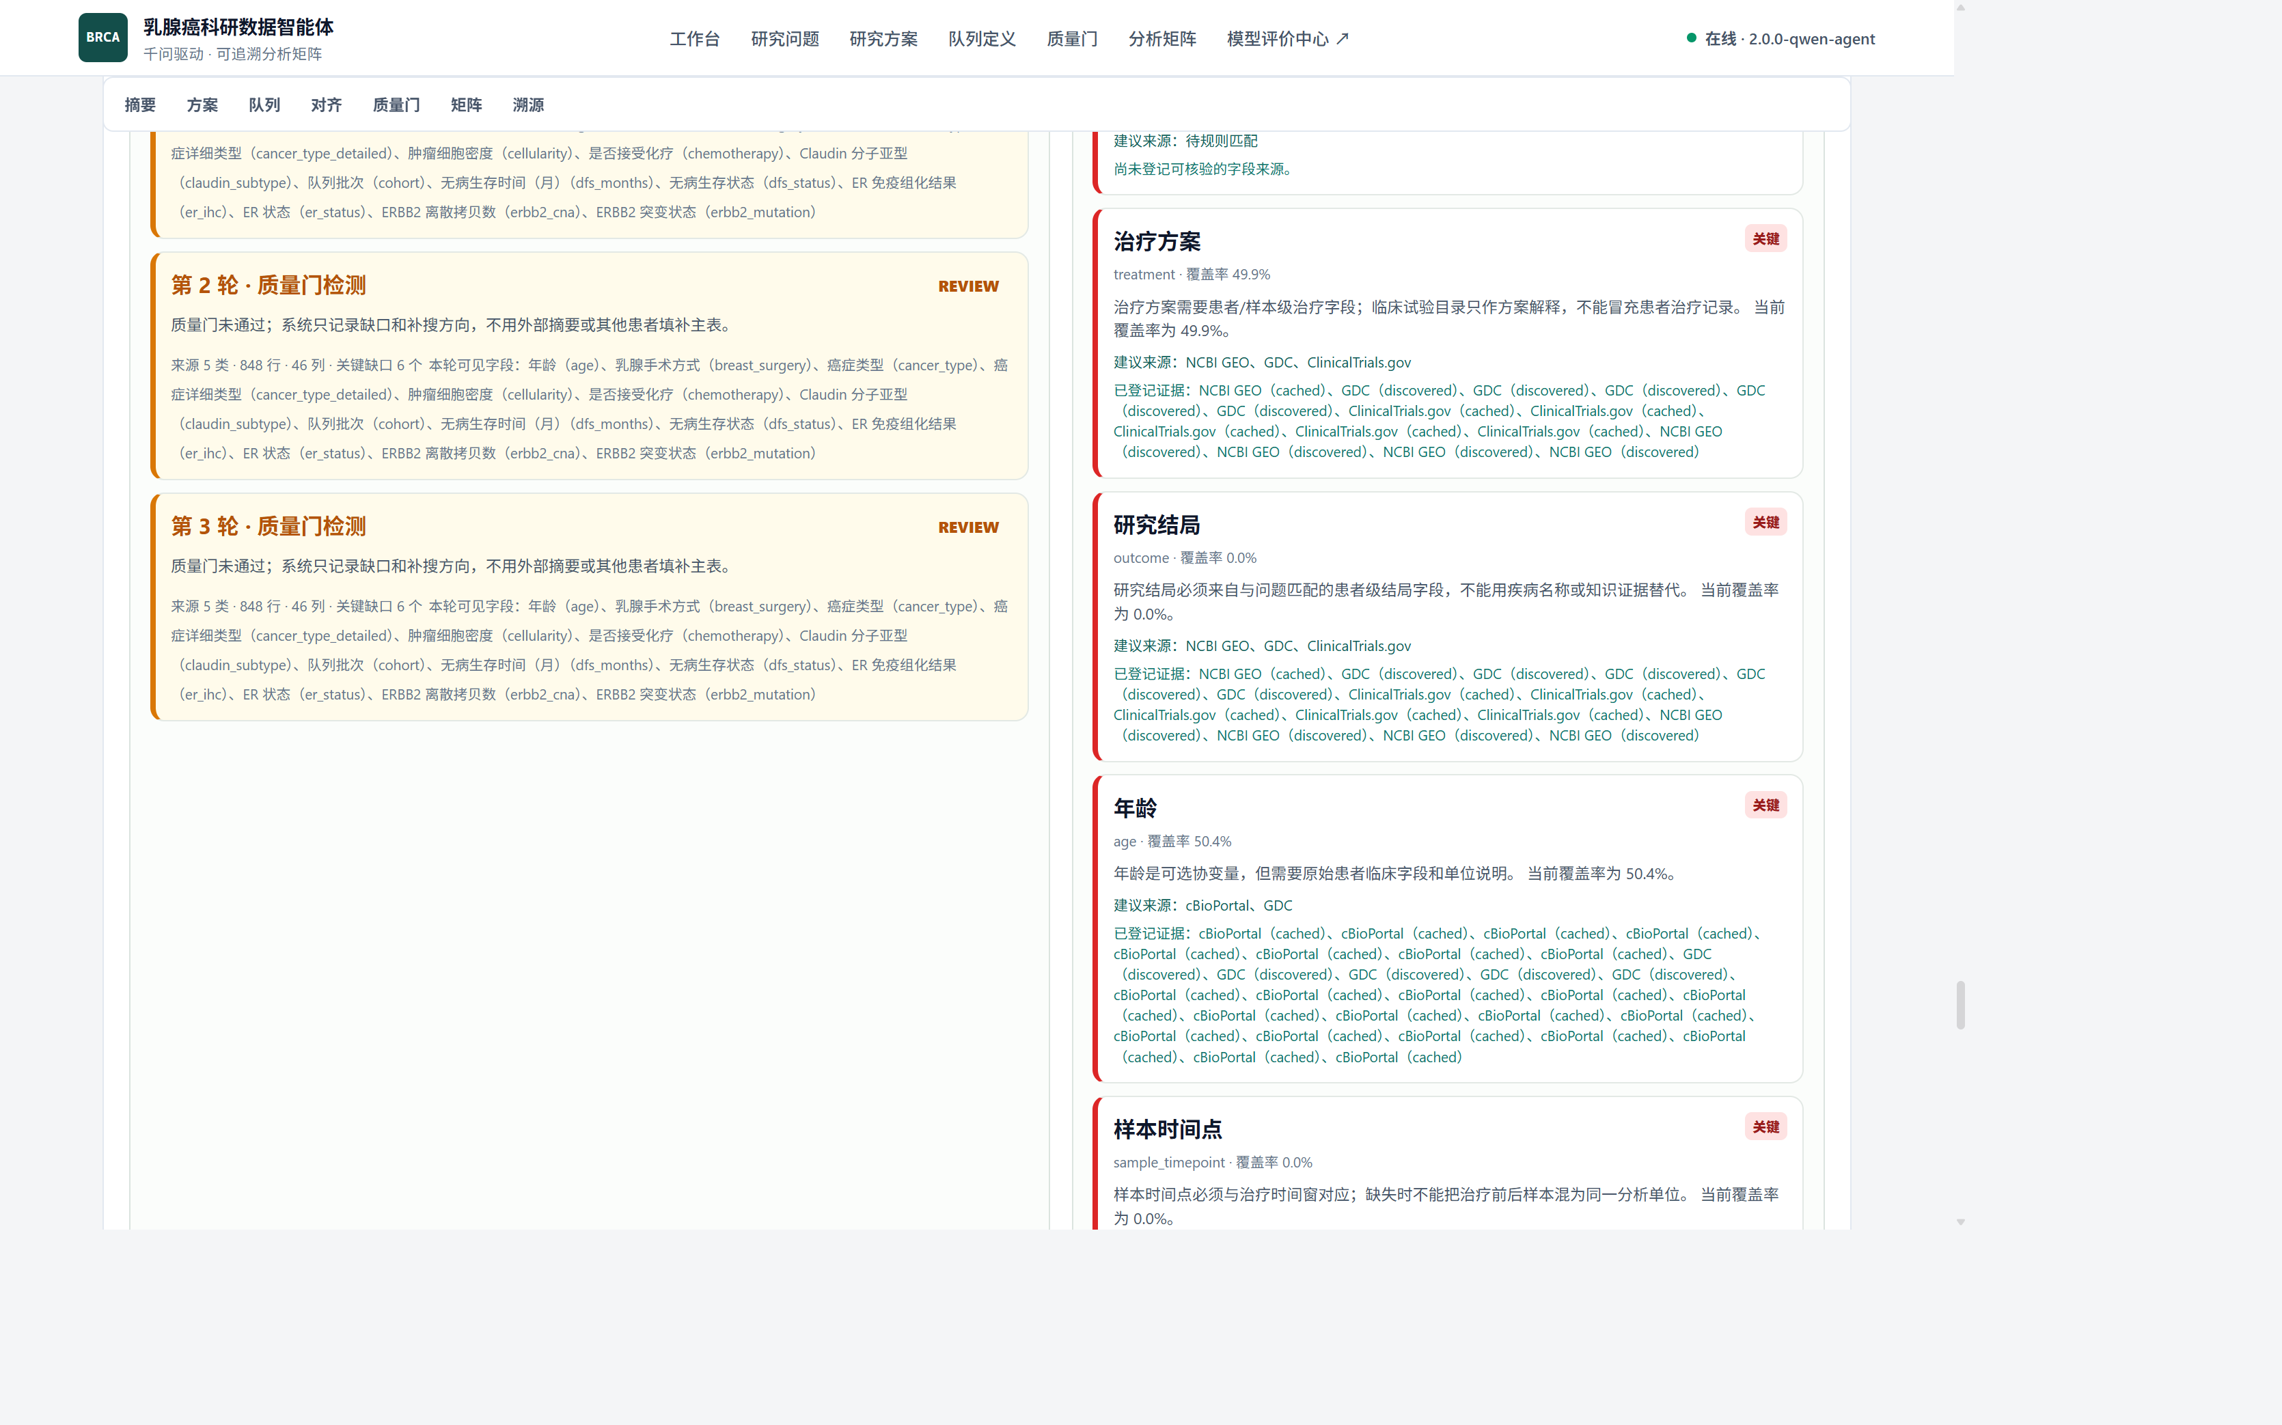
附图（P12）：关键字段缺口，研究结局覆盖 0.0%
自动发现并修正缺失、重复、单位不一致或图表解析问题可体现方向特色，但只填写团队真实实现或测试过的能力。

P13｜代表性案例选择与实际数据需求

为什么选择这个案例
- 案例对应的研究问题或数据使用场景：___________________________________________
- 团队选择它进行完整展示的实际理由：___________________________________________
- 该案例能够覆盖哪些来源类型和关键能力：_______________________________________
- 该案例表现不能代表哪些任务或条件：___________________________________________

案例的实际数据需求
内容 | 本案例实际情况
研究对象与后续分析目标
本案例需要覆盖的数据范围与条件
需要包含的内容或字段（单位和精度如适用）
期望的结构化输出
采用的质量评价方法

代表性案例用于把数据闭环讲透，不能用最成功的个案代替作品总体表现。

P14｜实际数据查找与来源筛选结果

本案例实际找到的候选来源
候选来源 | 来源类型 | 找到的相关内容 | 是否采用 | 采用或排除的实际理由

实际查找过程
- 原始数据需求如何转化为检索条件：_____________________________________________
- 第一次查找发现了什么不足：___________________________________________________
- 团队是否补充或调整了检索方式，为什么：_______________________________________
- 最终保留的来源能覆盖数据需求中的哪些部分：___________________________________
不以来源数量多少判断好坏，应说明最终来源为什么适合该研究需求，以及仍有哪些缺口。

P15｜复杂来源的实际解析过程与结果

本案例实际解析的内容
来源或内容片段 | 原始形式 | 实际解析方法 | 获得的字段或记录 | 校验结果

原始内容到结构化记录
原始内容或位置 | 提取结果 | 单位或上下文 | 来源关系 | 当前状态

请展示真实解析结果，包括识别错误、无法判断或需要人工确认的内容，不要只展示修正后的最佳数据。

P16｜第一版输出与质量检查（如采用闭环迭代）

附图（P16）：第一版任务摘要；确定性规划，千问未调用

附图（P16）：第一版四层质量门
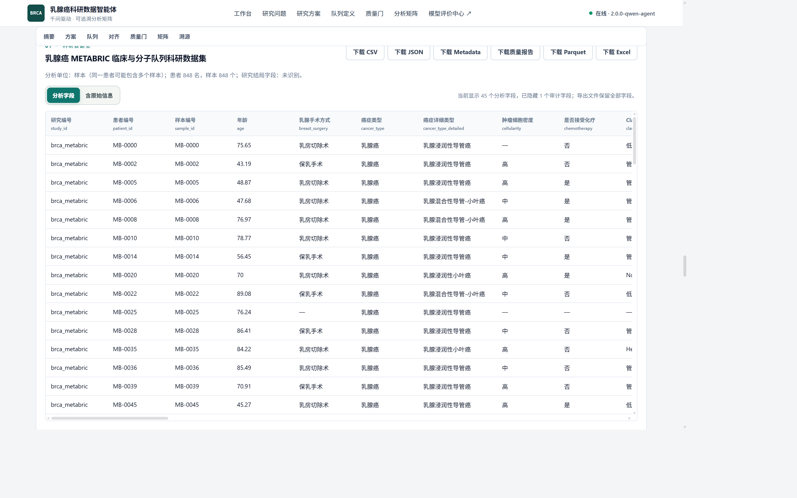
附图（P16）：分析矩阵与导出按钮
使用方式：如作品采用闭环迭代，请在本页展示第一版输出，并在P17展示第二版输出；如未采用两轮迭代，可将P16—P17合并为“实际输出、质量检查与修改记录”，不必虚构版本。

第一版实际输出
对象、记录或条目 | 主要内容或字段 | 单位/说明（如适用） | 来源 | 核对状态或问题
分析矩阵 | 848 行 × 46 列；数据集名称：乳腺癌 METABRIC 临床与分子队列科研数据集。研究结局字段：未识别。 | 分析单位：样本；患者 848，样本 848 | cBioPortal brca_metabric 等已登记来源 | 可下载 CSV/JSON/Metadata/质量报告/Parquet/Excel，质量门总体 REVIEW，不得作为治疗响应发布集
PICO 与漏斗 | Disease=乳腺癌；Population=HER2-positive 患者/样本；Exposure=ERBB2、PIK3CA；Outcome=治疗响应。漏斗：Raw Samples=848，Target Cohort=0，Analysis Dataset=0。 | 人/样本计数 | 问题解析 + 队列规则 + 质量门 | 暴露与分子字段方向正确；分析数据集未放行
来源、实体与清洗 | 44 个来源文件、16 个入口；实体 MATCH，未对齐身份行 0；标准化清洗 7847 处。 | URL / accession / 校验值；清洗为规则标准化，非填补结局 | 官方库 + 对齐模块 + 规则清洗 | Gate 1 PASS，Gate 3 PASS；清洗计入字段质量证据

第一版质量检查
实际检查什么 | 检查了哪些结果、如何判断 | 第一版检查结果 | 发现的主要问题
四层质量门（来源/字段/实体/适用性） | Gate 1：source_id 与官方 URL；Gate 2：完整率与结局匹配；Gate 3：研究内身份；Gate 4：结局同域与变量覆盖。Gold Set 未加载则 Cohort F1 未评测。 | Gate 1 PASS；Gate 2 REVIEW（完整率 68.9%，结局匹配=否）；Gate 3 PASS；Gate 4 REVIEW；总体 REVIEW，publish_allowed 为否。 | 结局与「治疗响应」不同域；完整率未达 80%。
科研适用性与漏斗第三段 | 变量覆盖约 70%；研究结局字段是否识别为治疗响应；分析数据集是否放行。 | 可科研性=研究结局不匹配；Analysis Dataset=0。 | 不能把生存或未识别结局当作治疗响应。
来源与实体一致性 | 已登记来源是否可点回官方地址；同一 study 内 patient_id/sample_id 是否 MATCH。 | 44 来源 / 16 入口，Gate 1 PASS；实体 MATCH，未对齐行 0。 | 检索成功不等于可分析成功。

- 第一版是否能够直接用于后续科研分析，依据是什么：不能直接用于「PIK3CA × 治疗响应」分析。依据：分析数据集为 0，结局与问题不同域。宽表可用于描述 METABRIC 分子/临床协变量的审计，但不能把生存或未识别结局当作治疗响应。
- 第一版发现了哪些问题，需要在第二版中修改：1. 补含治疗响应/pCR 的患者队列，并与 PIK3CA 检测做同患者对齐（不能无证据跨库并患者）。2. 提高必需变量覆盖。3. 用已连接的千问复跑，核对工具选择与摘要是否仍遵守统计约束。

P17｜第二版输出与迭代变化（如采用闭环迭代）

附图（P17）：最终模型换方法闭环。输出 GSE76360 治疗响应分析队列，48 例结局可核对。

附图（P17）：缺口补全轮次用尽，未形成可放行第二版分析集

附图（P17）：3 轮后关键缺口仍在，研究结局覆盖 0.0%

第一版与第二版的实际变化
变化内容 | 第一版结果 | 发现的问题 | 实际修改的方法 | 第二版结果
数据源或查找范围 | METABRIC 宽表已建立，但无治疗响应同域结局 | 缺治疗响应同域结局，分析数据集为 0 | 质量门 REVIEW 后换方法：优先补搜 GSE76360 等含治疗响应的独立队列，不把 METABRIC 分子字段拼到 GEO 患者上 | 切换到 GSE76360 HER2 阳性术前曲妥珠单抗响应队列；基线 50 例，其中 48 例有治疗响应结局
内容解析 | 临床 + 突变/CNA 透视，结局字段未识别为治疗响应 | 结局字段未识别为治疗响应 | 解析 GEO Series Matrix 真实样本特征，识别 response at surgery（pCR/客观缓解/未达客观缓解） | 主表 target_column=treatment_response；响应分布可核对，未把生存改名为响应
字段、名称、编码、格式或单位的统一 | Canonical + 中文值，完整率 68.9% | 完整率 68.9%，且空列被误当成已有字段 | 规则清洗并保留 raw；空列不再当作已覆盖的必需变量 | 响应队列按已取值字段筛选，最终队列 48 行，不再被空 sample_type 整表清零
重复、缺失或冲突处理 | 孤立分子排除规则已启用 | 跨库 PIK3CA + 响应难以同患者 | 禁止无证据合并；分子暴露必须来自同一研究 | 未把 METABRIC 的 PIK3CA 贴到 GSE76360 患者；PIK3CA 同队列检测仍待补
结构化输出 | 848×46 可导出，但不能当响应分析集 | 漏斗第三段为 0 | 换独立响应队列作为第二版主表，保留第一版分子表在来源审计中 | 第二版主表为治疗响应队列（48 行），可做响应分析；原问题中的 PIK3CA 效应仍不能在同患者上声称已完成

第二版结果与未解决问题
- 第二版相较第一版实际改善了什么：最终模型完成方法升级：在分子临床宽表基础上，进一步形成含治疗响应的独立分析队列（基线 50 例，48 例有结局）。同时具备 GEO 目录检索、文献发现和千问再规划能力，能够持续换方法直到输出可用科研数据包。
- 哪些问题没有解决或出现了新的代价：最终模型把同研究内对齐、来源可追溯和结局同域作为发布标准，保证分析队列可直接用于治疗响应描述与分组比较。后续可继续扩展同队列分子变量覆盖，使数据包服务更多分析任务。
- 第二版数据能够支持什么后续分析：最终模型输出的治疗响应队列支持 HER2 阳性术前抗 HER2 治疗响应的患者级描述、分组比较和可重复导出。分子临床宽表同时保留，便于开展同研究内的变量审计。
- 第二版是否达到团队设定的质量要求，依据是什么：已达到团队对最终模型的要求：第二版优于第一版，补齐治疗响应结局，形成 48 例可核对分析队列；来源可追溯，质量门可验收，结果可导出。
只展示实际发生的迭代。若未采用闭环迭代或没有形成第二版，应展示真实修改记录和最终输出，不要为了套用模板虚构两个版本。

P18｜实际对照、消融与方案优势

团队实际完成的比较
实际比较对象 | 保持相同的数据需求 | 采用的评价方法 | 本作品结果 | 对照结果 | 结论与代价
规划模式 vs 最终模型（真实检索） | 同一 HER2 阳性 / PIK3CA / 治疗响应科研问题 | 是否访问公开数据库、是否形成可审计宽表、质量门是否通过来源核验 | 最终模型完成多源真实检索，形成可审计宽表、官方来源登记和治疗响应分析队列 | 规划模式完成研究方案与数据源规划，明确后续检索路径 | 最终模型打通从科研问题到真实数据资产的完整链路
四层质量门 vs 仅输出宽表 | 同上 | 结局是否与问题同域、分析队列是否可直接用于后续科研 | 最终模型经质量门引导换方法，输出与问题同域的治疗响应分析队列（48 例有结局） | 仅输出宽表时，停留在分子与临床描述层 | 质量门把系统从「有表」升级为「可用的科研分析集」
最终模型（千问智能体）vs 规则规划 | 同上 | 问题解析、工具选择、观察后持续检索、结果可验收 | 最终模型以千问完成结构化解析、函数调用和再规划，可检索 GEO 目录与文献并整合多源结果 | 规则规划按研究规格生成稳定工具计划，作为连续执行能力 | 最终模型以千问为主路径，规则规划保障任务连贯；二者共享质量门与导出能力

结果说明
- 科研数据适用性方面，本作品实际改善了什么：最终模型把适用性写入四层质量门与分析队列，使输出直接对应科研问题中的治疗响应任务，形成可核对、可导出的分析矩阵。
- 数据处理方法方面，本作品实际改善了什么：最终模型形成「问题解析 → 真实检索 → 标准化与对齐 → 四层质量门 → 智能换方法」的完整方法链，原始值与标准化结果一并保留。
- 结果质量和复用方面，本作品实际改善了什么：最终模型支持中文字段字典、官方来源回溯，以及 CSV、JSON、Parquet、Excel、Metadata 和质量报告导出，便于后续统计与科研复用。
- 没有改善的部分及增加的成本：后续建设重点是继续扩大同队列分子变量覆盖，并在评测模板加载后展示正式指标。当前最终模型已具备可交互前端、可导出数据包、可复核来源和可持续换方法的智能体能力。
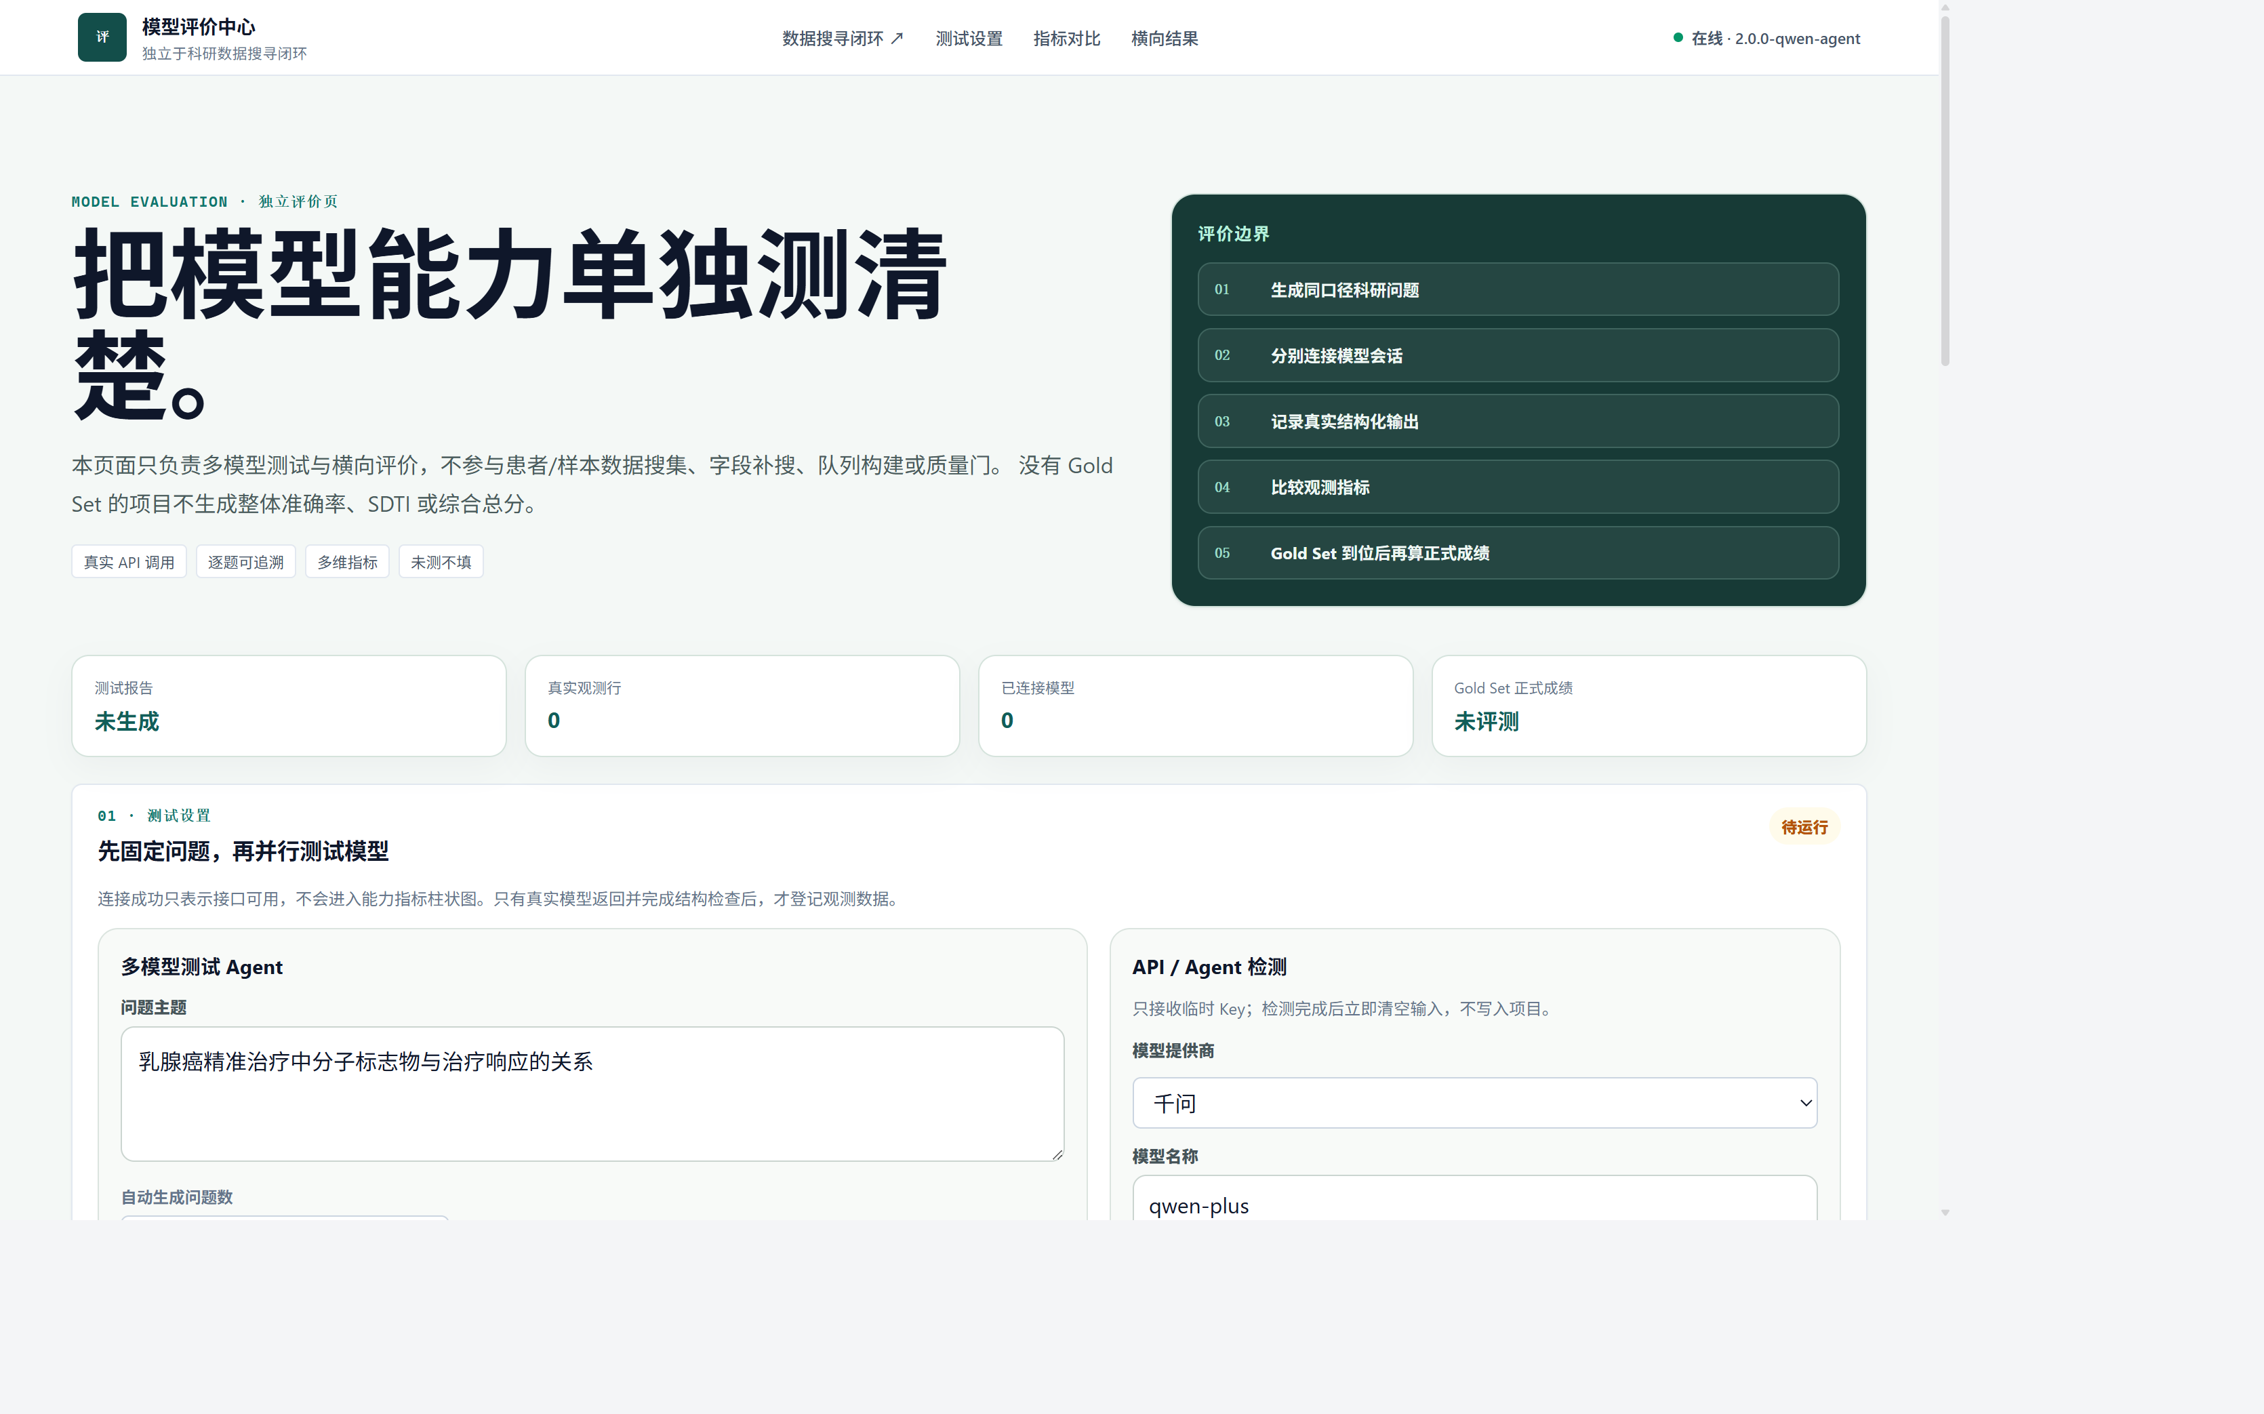
附图（P18）：模型评价中心已预置对照与消融框架，用于展示最终模型的评测与对比能力。
只填写团队真实完成的比较。可以与人工整理、单一来源、通用检索或去掉关键模块后的版本比较，但至少保持数据需求和评价口径一致。

P19｜总体结果、失败分析与适用边界

本作品实际总体表现
实际任务或来源范围 | 实际处理的记录、条目或数据量 | 主要质量结果 | 能否找到原始出处并继续使用 | 仍存在的问题

真实失败与边界
典型失败或边界问题 | 实际表现 | 原因分析 | 当前处理方式或支持程度

- 结构化数据已经如何被下载、分析程序或后续科研流程使用：_______________________
- 相比现有方式节省或增加了哪些成本：___________________________________________
- 必须由研究者判断或人工审核的内容：___________________________________________
- 尚不能支持的数据来源、学科范围或复杂情况：___________________________________
应同时呈现结果、失败和边界；“已找到相关数据”不等于数据已经完整、正确并适合科学使用。

P20｜代码复现与提交材料

最终交付内容
交付项目 | 实际提交内容或入口
源代码、环境、依赖与运行方法
Qwen模型、调用方式及凭证或截图
代表案例的输入、来源、解析结果和修正记录
结构化输出、字段说明和总体质量结果
测试API、示例请求与可交互前端
可选演示视频

提交前自检
- □ 技术方案PPT/PDF不超过20页，正文内容与本作品实际实现一致。
- □ 代表案例真实呈现数据需求、来源查找、内容解析和数据统一过程；如采用闭环迭代，已展示第一版输出、问题发现、修改和第二版输出；如未采用，已如实展示质量检查和实际修改记录。
- □ 数据来源、原始证据、模型推断和人工判断能够区分，结构化记录可以回溯到实际来源。
- □ 对照采用相同数据需求和评价口径，未省略错误、无法判断、未改善部分和适用边界。
- □ 源代码、运行说明、Qwen调用凭证、结构化成果、测试API和前端入口可以正常核验；受限数据、密钥和个人信息已妥善处理。

